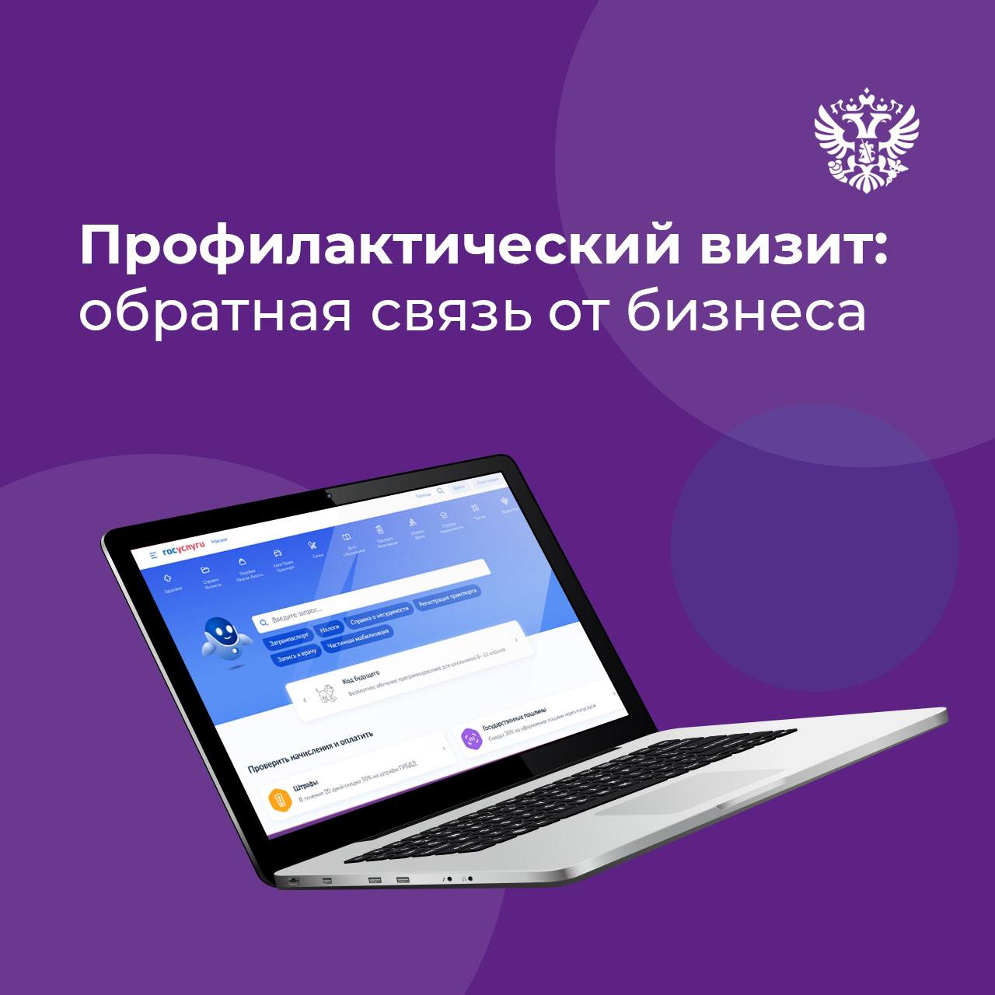

На портале госуслуг появилась возможность оставить отзыв о профилактическом визите.

До настоящего времени единственным инструментом обратной связи было досудебное обжалование.

Теперь предприниматель может оставить отзыв на портале госуслуг о проведенном профилактическом мероприятии, что поможет понять реальное мнение бизнеса.

Соответствующий опросник можно пройти в личном кабинете на портале госуслуг после окончания мероприятия.